УДК
ПРИРОДА И ХАРАКТЕР «ПЕРЕХОДНЫХ ЭПОХ»:
ВЫГОТСКИЙ-ЛЕНИН
(возможность компаративистского исследования)
Тема-проблематизация,
предлагаемая к обсуждению на «круглом столе»
Юринов В.Ю.
кандидат философских наук, доцент Казанского (Приволжского)
федерального университета, г. Казань, e-mail: vol-yurinov2@yandex.ru

Статья представляет собой краткое изложение проблемы революции как социального феномена в контекстах концепта «переходная эпоха». Автор проводит сравнительный анализ феномена переходной эпохи и явления кризисного возраста в развитии ребенка. Сопоставляются идеи переходности В.И. Ленина и Л.С. Выготского.
Ключевые слова: переходная эпоха, кризисный возраст, революция, новообразование, старое и новое.

NATURE AND CHARACTER OF "TRANSITIONAL EPOCHS":
VYGOTSKIY-LENIN
(possibility of a comparative analysis)
Theme-problematization,
offered to discussion on "a round table"
Yurinov V.Y.
Ph.D., assistant professor of Kazan (Volga Region) Federal University, Kazan

Article represents a problem of revolution as a social phenomenon in contexts of a "transitional epoch"concept. The author carries out the comparative analysis of a phenomenon of a transitional epoch and the phenomenon of crisis age in development of child. The ideas of transitivity of V.I. Lenin and L.S. Vygotsky are compared.
Keywords: transitional epoch, crisis age, revolution, newgrowth, the old and the new.

1. Свою классическую трактовку понятие «социальной революции» получило в сложном конкретно-историческом взаимопроникновении и слиянии, по крайней мере, трех феноменов: борьба «нового» и «старого»; переходная (перманентная) эпоха, марксизм-ленинизм. Данная трактовка выразилась в такой итоговой, богатой и диалектически противоречивой категории, как «социалистическая революция».
1.2. В этой традиционной (для марксизма) теме нас будет интересовать характер переходности социальной революции и его (разнообразная) трактовка Лениным как теоретиком и революционером-практиком, т.е. личностью, имманентной самой переходной эпохе.
1.3. В качестве отправного (и конечного) пункта мы выбрали два известных конкретно-исторических явления российской революции: «коммунистические субботники» как ростки нового коммунистического отношения к труду и «Советы» как новую, по Ленину, рабоче-крестьянскую форму общественного (государственного) управления.
2. Но материалом изложения, предметом разговора и инструментом трактовки проблемы для нас будет совершенно другая область гуманитарного знания, а именно: детская психология; понятие «кризисные года» и методология Л.С. Выготского.
2.1. Общеизвестно, что трактовка «кризисных годов (возрастов)» [0 (рождение) – 1 – 3 – 7 – 13 – 17; по Выготсткому] прошла приблизительно ту же кривую осмысления, что и «революция»: бунт, смута, анархия, разрушение и проч. Достаточно сказать, что и до сих пор кризисный возраст называется «негативным», «периодом строптивости», т.е. в нем не обнаруживается продуктивный (созидательный) смысл. «Отрочество оставляет за собой выжженную степь» (Лев Толстой). [Хотя, уже в подобной оценке имплицитно содержится идея необратимости природы развития.]
3. Начнем с того, что объединяет позиции Ленина (на социальную/социалистическую революцию) и Выготского (на кризисный возраст).
3.1. В обоих случаях (перед нами) особая самостоятельная переходнаяэпоха: неравномерная, противоречивая и мучительная;
3.2. связанная с коренным преобразованием предмета (общества, человека) как целого;
3.3. имеющаясвои собственные законы бытийствования данного предмета-процесса,
3.4. законы, не сводимые к законам функционирования и развития эволюционного периода, «нормальной» предыдущей эпохи; режимов порядка.
[См., подробнее, Л.С. Выготский:«Педология подростка» и «История развития высших психических функций».]
3. 5. Таким образом, история развития как общества, так и отдельной личности происходит нелинейно и противоречиво, и переходные эпохи, как в первом, так и втором случае, выступают качественными скачками, разрывами/прерывами, являющимися атрибуциями целостного развития.
4. Для возможности компаративного анализа мы хотели бы обратить внимание в трактовке «кризисного возраста» Выготским на два обстоятельства, имеющих важное методологического значение и выдвигаемых данным исследователем в качестве фундаментальных закономерностей любого переходного возраста.
4. 1. Эти «новообразования» переходных возрастов – качественно отличные по своей природе от новообразований нормального возрастного периода.
4. 2. И, так называемый феномен «соскока».
4.1.1. Касательно первого, Выготский настаивает на том, что в том виде в каком существует определенное новообразование переходного возраста, его не было на предыдущем этапе развития.
4.1.2. Но более того, его не будет и в будущем, на последующем этапе.
4.1.3. Данный тип новообразования – «чистой воды» переход.
4.1.4. Так, что искать ростки нового в готовом виде – дело не совсем благодарное и, скажем, научно некорректное. Так называемые «ростки» (как и «родимые пятна капитализма») будут представлены не так и существовать не там, как внутри переходной эпохи. Ибо в последующую нормальную эпоху доминанта, соответственно, и периферия качественного нового режима порядка будут принципиально иными! Что является третьей для нашей темы фундаментальной закономерностью. (См. схему I.)
4. 2. 1. Теперь касательно так называемого «соскока». Перед нами знаменитая ситуация «…уже, но еще не» («верхи не могут – низы не хотят…»). Законы предыдущего эволюционного (нормального) периода уже не действуют, а нового – еще не сложились. Казалось бы, с точки зрения абстрактной логики – это коллапс, гибель, абсолютное разрушение предмета (психики ребенка). На самом деле этого не происходит. [Хотя высокая степень смертности, патологии, девиантного поведения, жесткости, суицида и др. приходится именно на этот период.]
4.2.2. Тут и выступает, прорывается на поверхность «память» закономерностей еще более нижнего этажа поведения. Ребенок систематически проваливается (стихийно сбрасывается, возвращается) к еще более ранней стадии, пред-предыдущей (эволюционной) своего развития. (См. схему II.) Говоря метафорически, он всегда уже был до этого на «втором этаже» и переезжает на «третий», сваливаясь организационно на «первый». Видимая частичная деградация ребенка оказывается спасительным основанием, временным системообразующим и организующим принципом переходного возраста. [Используя китайскую нумерологию, ребенок движется странным образом: 2 – 1 – 3.Или, допустим, как в самом китайском ритуале в кумирне предков, где отец-дед связан с сыном через внука: 1 – 3 – 2.] Это как в спорте, чтобы дальше прыгнуть, спортсмен вынужден повернуться и уйти дальше назад, чтобы разбежаться.
4.2.3. Думаю, поэтому так важна была для Маркса категория «общественно-экономической формации», заимствованная из геологии, где экономика выполняла роль«перемешиваемого» слоя (понятие синергетики).
4.2.4. И не случайно то, что Ленин насчитывает пять экономических укладов в революционной России, придавая их взаимодействию и выделению доминирующего уклада генеральное значение.
5. Поэтому выставляю на обсуждение следующее положение.
5.1. «Комунистические субботники» и «советы» и по форме и по содержанию напоминиют средневековые феномены городской жизни, когда официальная власть (по внешним или внутреним причинам) прекращала свое существвование.
5.1. 1. Другими словами, природа переходной эпохи такова, что «давно забытое старое» легко принять за «новое».
5.1.2. Сталин несколько раз отмечает в своих записях, что Советы не способны к продуктивной систематической, ежедневной, рутинной работе, они хороши для «аврала», «мероприятия», «кампании»... У этих переходных новобразований высокий синергетический эффект, но короткая волна, непродолжитльность действия.
5.1.3. Можно смягчить формулировку: «новое еще настолько слабо и не сознательно, что рядится в реакционные формы» (Энгельс).
5.2. Оживают страшные образы мифологии: химеры, циклопы, кентавры и другие «не-возможные» и «не-выносимые» комбинации-конструкции. Только в живой реальности современного «настоящего» революционной эпохи находим целый список таких «монстров»: коллективизация, строительство Беломорканала, концлагеря, рабский труд интеллигенции, заключение тайных договоров с фашистской Грерманией и и т.д. и т.п.. Цивилизация рушится не на один формационный этаж, а на два и более, и чем основательнее революция, тем основательнее разрушение: «... до основанья, а затем...».[«Радикальность зла» (Гегель).«В революцию массы спасают культуру» (Александр Блок).«Революционная целесообразность» (Ленин).]
5.3. Но парадокс в том, что это основание, каким бы оно ни было ужасным и уродливым – есть (и остается) человеческой культурой. Более того, старые, казалось бы отжившие рудиментарные формы, вступая в симбиоз, создают причудливые композиции новообразований, которые помогают человечеству перекинуть временные мосты от «прошлого» к «будущему». [Подобие лесов, временых лестниц при строительстве здания.]
6. В заключение не могу не сказать о наложении одного принципиального для меня ограничения предложеного варианта сравнительного анализа.
Революции происходят каждый раз «впервые», стихийно захватывая широкие общественные и географические пространства, на них нельзя посмотреть со стороны. «Революция – развязывание инициативы масс» (Ленин). И «эскпериментаторы» часто сами оказываются жертвой собственного «эксперимента». Кризисные же года просходят «ежедневно» с миллионами детей – это уже в каком-то смысле «типичный», «отлаженный» (закрытый, серийный закономерный) и локальный процесс. Его можно наблюдать со сотроны и извне.
Но, может быть, «чистота» и «локальность» процесса кризисного развития ребенка и есть реальная возможность подступиться (в который раз) к природе и характеру революции социальной. Пока же нам демонстрируют как единственно возможный – проект «оранжевых революций». [Разработка же проекта последних, как утверждают специалисты, не обошлась без серьезного изучения теории и практики российской революции, в том числе обращения к ленинскому (и сталинскому) наследию.]
В итоге, относительно переходных общественных эпох сформулируем ряд положений самого общего, но принципиального характера.
I. В переходный период общая организация жизни разлагается, разрушая ранее действовавшие системообразующие начала.
II. Общая организация жизни необходимым образом падает более чем на один режим порядка.
III. Социальное пространство (и время) сильно расширяется и упрощается (свобода), втягивая тем самым в современность далекое (международное пространство) и дальнее (история). Следовательно, жизнь одновременно и чрезмерно усложняется (стихия).
IV. Наступает колоссальный расцвет (ренессанс) старых, казалось бы, давно отживших общественных форм (производства, быта, культуры, искусства, политики, религии и др.)
V. Именно традиции выполняют здесь роль сдерживающего основания, выступая краевыми, предельными формами общественной жизни человечества. Именно эти традиционные формы революционеру легко принять за новое, за торжество будущего мира равенства, справедливости и братства, за коммунизм.
VI. Революционные новообразования обнаруживают удивительно консервативный характер. Новообразования всех переходных периодов обладают единой родовой природой – коммунальной. В это время преобладают (если не господствуют) формы непосредственной (публичной) общественной жизни; разнообразные формы простой кооперации (сотрудничества). Соответственно, упрощаются (обнажаются) и обостряются формы конфронтации, конфликта, социального разделения труда (борьба и война).
Приложение 1.
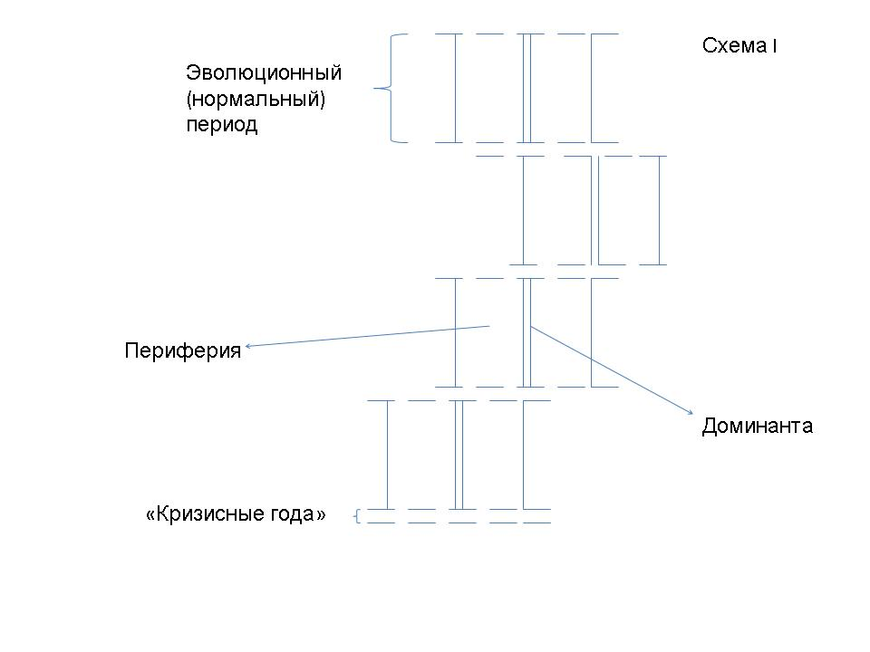

Приложение 2.
